

ENTREGA 1 PROYECTO
SISTEMAS DE INFORMACIÓN PARA LA GESTIÓN

Agustin Barnils
21822205-6, 202360650-2, abarnils@usm.cl, Paralelo 100, Responsable Parte B y C
Paula Daroch
21326225-4, 202266510-6, pauladaroch@usm.cl, Paralelo 100, Responsable Modelo As-Is (Parte D), Parte G
Catalina Jofre
21668557-1, 202360507-7, cjofre@usm.cl, Paralelo 100, Responsable Modelo To-Be y explicación mejoras (Parte D)
Antar Pizarro
21330781-9, 202260576-6, antar.pizarro@usm.cl, Paralelo 100, Responsable Parte F
Antonella Dagnino
21458524-3-, 202210025-7, antonella.dagnino@usm.cl, Paralelo 100, Responsable parte E datos preliminar

(ENLACE GITHUB)

Prof. José Miguel González Paul

AGOSTO, 2026
Campus Vitacura
INDICE
PYME Y PROBLEMA 3
IDENTIFICACION DE LA PYME 3
EVIDENCIA DE EXISTENCIA 3
PROBLEMA DE NEGOCIO E IMPACTO 3
OBJETIVO DEL SIG PROPUESTO 4
REQUERIMIENTOS DESDE CERO 4
ACTORES Y ROLES 4
ALCANCE IN / OUT 4
REQUISITOS 5
PROCESOS BPMN 7
BPMN AS-IS 7
BPMN TO-BE 7
EXPLICACION DE MEJORAS 7
MODELO DE DATOS PRELIMINAR 8
ARQUITECTURA LOGICA Y STACK TENTATIVO 10
PLAN DE ENTREGA 2 Y RIESGOS 12
PLAN DE TRABAJO PARA LA ENTREGA 2 12
RIESGOS DEL PROYECTO 13
RIESGOS ASOCIADOS A DATOS PERSONALES 14
CAPTURAS 15

PYME Y PROBLEMA

IDENTIFICACION DE LA PYME
- Nombre: Productora Audiovisual Mandala Films Limitada
- Rubros: Actividades de producción de películas cinematográficas, videos y programas de televisión; Servicios y actividades de fotografía; Alquiler de otros tipos de maquinarias y equipos sin operario N.C.P; Otras actividades de esparcimiento y recreativas N.C.P.
- Tamaño aproximado: Según la Ley N°20.416 la empresa es categorizada como “Pequeña Empresa” con un ingreso anual estimado de 100 millones de pesos chilenos.
- Ubicación: Alberto Henckel 2335, Providencia, Región Metropolitana.

EVIDENCIA DE EXISTENCIA
El rut de la empresa es 76305586-8, tiene página web mandalafilms.cl, además de variadas redes sociales donde en todas se encuentra bajo @mandalafilms.
El dueño y encargado de la dirección de la empresa llamado José Luis Menares fue entrevistado el día 30/08/2026, entrevista fue aceptada por mail (CAPTURAS).

PROBLEMA DE NEGOCIO E IMPACTO
El problema descrito en palabras del mismo dueño es “Llevar un flujo ordenado de las actividades, tareas, y costos de manera itemizada por cada proyecto. Tener el control completo ordenado de los proyectos desde que se inicia la idea hasta que se factura”. Esto genera que se desordene información y para poder encontrar respuestas a algún desequilibrio se dedica demasiado tiempo. El efecto de esto no se mide en bloqueos de producción o pérdidas financieras sino en tiempo perdido y desgaste operacional alrededor de 3-5 horas por proyecto según el dueño, genera estrés y atrasos innecesarios al momento de organizar proyectos generando ineficiencia. Hoy en día se maneja mediante una plantilla de Excel, calendario, mail, recordatorios o notas y anotar en pizarras.

OBJETIVO DEL SIG PROPUESTO
El SIG propuesto tiene como objetivo reemplazar el seguimiento actual manual y disperso de los proyectos (planillas de Excel, calendario, WhatsApp y pizarra) por un sistema centralizado que permita a la dirección visualizar y gestionar en tiempo real la etapa en que se encuentra cada proyecto (preproducción, grabación, postproducción y cierre) junto con sus datos financieros asociados (costos, honorarios, IVA, EBITDA y márgenes). Esto busca reducir el tiempo y desgaste operacional que se le dedica a reconstruir el estado de los proyectos y a encontrar errores en la información, además de entregar visibilidad consolidada mediante un dashboard con los indicadores claves del negocio.

REQUERIMIENTOS DESDE CERO

ACTORES Y ROLES
- Productor: Gestiona el proyecto de punta a punta, ingresa datos, confirma hitos de avance.
- Director: Supervisa aspectos creativos, aprueba guion y define equipo de grabación.
- Administración y Finanzas: Revisa costos, honorarios, márgenes y KPI; gestiona cierre financiero.
- Equipo de producción (camarógrafo, editor, guionista, diseñador gráfico, locutor, asistente): Ejecuta tareas operativas según la etapa del proyecto.
- Cliente: Solicita cotización, aprueba presupuesto/guion, recibe entregable final.
- Entidad de facturación: Sistema externo (facturación.cl) de facturación electrónica.

ALCANCE IN / OUT
DENTRO DEL ALCANCE:
- Registro del ciclo de vida del proyecto desde la aceptación de la cotización hasta el cierre.
- Gestión de etapas: Preproducción, Grabación, Postproducción y Cierre.
- Cálculo automático de costos, honorarios, IVA, EBITDA y márgenes al aceptar la cotización.
- Dashboard de KPIs financieros y operacionales por proyecto y consolidado mensual.
- Registro del capital/presupuesto restante por proyecto.
- Carta Gantt por proyecto.
FUERA DEL ALCANCE:
- Emisión de facturas electrónicas (se mantendrá Facturacion.cl como sistema externo).
- Automatización de avances de etapa sin confirmación manual del usuario.
- Gestión de personas (Contratos, Vacaciones, Cotizaciones previsionales).
- CRM avanzado de clientes.

REQUISITOS
FUNCIONALES:
ID | Requisito | Prioridad | Traza a
RF01 | El sistema debe permitir registrar los datos del proyecto al aceptarse la cotización, pasando automáticamente al estado "Preproducción". | Must | B3, B4
RF02 | El sistema debe permitir confirmar hitos de preproducción (visita a locación, confirmación de equipo) para habilitar el paso a "Grabación". | Must | B4
RF03 | El sistema debe permitir confirmar hitos de postproducción (locución, diseño gráfico, montaje) para pasar el proyecto a "Cierre". | Must | B4
RF04 | El sistema debe calcular automáticamente honorarios, costos fijos, IVA, EBITDA y márgenes al aceptarse la cotización, en base a los datos del presupuesto inicial. Además, debe permitir agregar o editar manualmente gastos no fijos asociados a cada proyecto de manera que el sistema le notifique al usuario cuando el gasto ejecutado de un proyecto se acerque o supere el presupuesto asignado. | Must | B3, B4
RF05 | El sistema debe mostrar un dashboard con KPIs financieros y operacionales por proyecto de forma consolidada por mes. | Must | B4
RF06 | El sistema debe permitir visualizar en cualquier momento la etapa actual y el estado de avance de cada proyecto | Must | B3
RF07 | El sistema debe generar una carta Gantt por proyecto según sus etapas y fechas | Should | B4
RF08 | El sistema debe permitir asignar responsables (rol) a cada etapa del proyecto | Could | B4

NO FUNCIONALES:
ID | Requisito | Prioridad | Traza a
RNF01 | El sistema debe ser usable por personal sin formación técnica avanzada, ya que actualmente el registro es manual (vía Excel, WhatsApp o pizarra). | Must | B3
RNF02 | El sistema debe restringir el acceso mediante autentificación (usuario y contraseña) de modo que solo el dueño y la administración financiera puedan acceder a la información del sistema. | Should | B3
RNF03 | Los datos de proyectos y financieros deben respaldarse de forma periódica. | Must | B3
RNF04 | El sistema debe ser accesible desde tanto dispositivos móviles (Celulares o Tablet) como desde dispositivos fijos (Computadores de escritorio). Considerando que gran parte de la coordinación ocurre por medios de comunicación como WhatsApp o llamadas. | Should | B3
RNF05 | El sistema debe responder consultas del estado de proyecto y KPIs en un tiempo razonable (el objetivo es que sea en pocos segundos). | Should | B4
RNF06 | El sistema debe permitir exportar el dashboard/reportes en formato PDF o Excel. | Could | B4

PROCESOS BPMN

BPMN As-Is
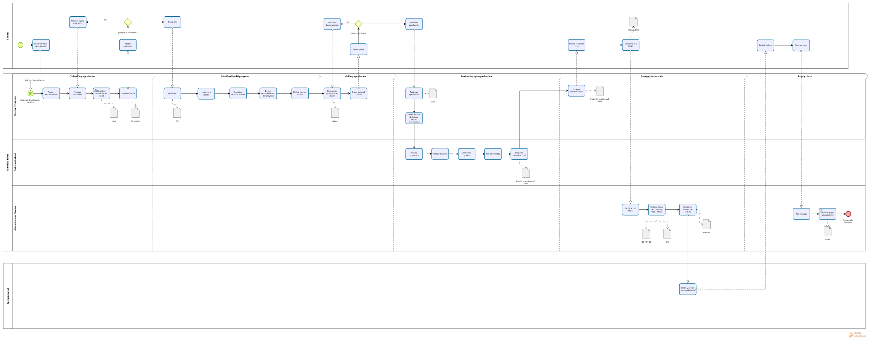

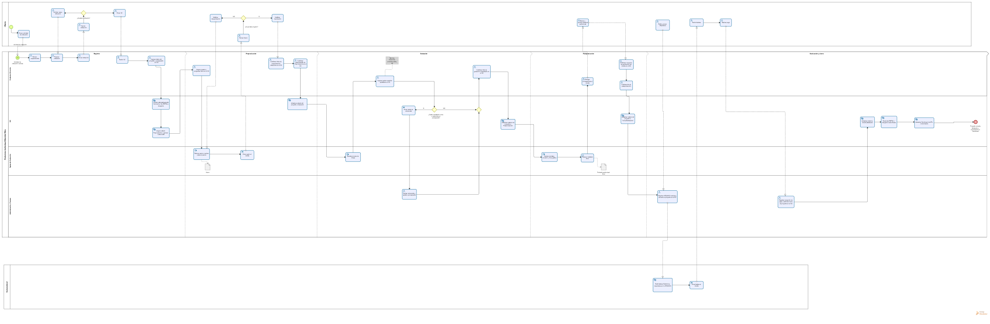
BPMN TO-BE

EXPLICACION DE MEJORAS
El rediseño propuesto para el proceso de Mandala Films mediante la implementación del SIG (Sistema de Información de Gestión) consigue optimizar la operación gracias a la automatización de los cálculos iniciales del proceso, honorarios, IVA, EBITDA proyectado, la estructura de la Carta Gantt y la consolidación analítica final, lo que permite eliminar y disminuir la carga administrativa y los posibles errores manuales y burdos. Sumado a esto, está el factor de gobernanza y control ya que esto se ve fortalecido mediante la exigencia de confirmación manual explícita del productor para poder continuar con el proceso y avanzar de fase, la incorporación de alertas por sobrecostos que obligatoriamente deben ser revisadas por finanzas y condicionar la facturación electrónica en Facturación.cl a la previa recepción y validación de la Hoja de Entrada de Servicio (HES) o MIGO la cual fue enviada por el cliente. Por último, el sistema planteado permite la medición en tiempo real del EBITDA real frente al proyectado, las posibles desviaciones presupuestarias y los tiempos de cobranza a través de un Dashboard consolidado de KPIs, lo da como resultado una transición eficiente respecto al modelo As-Is, pero aun manteniendo el control humano exigido por la dirección.

MODELO DE DATOS PRELIMINAR
ER con las entidades centrales del to-be, cardinalidades y PK candidatas
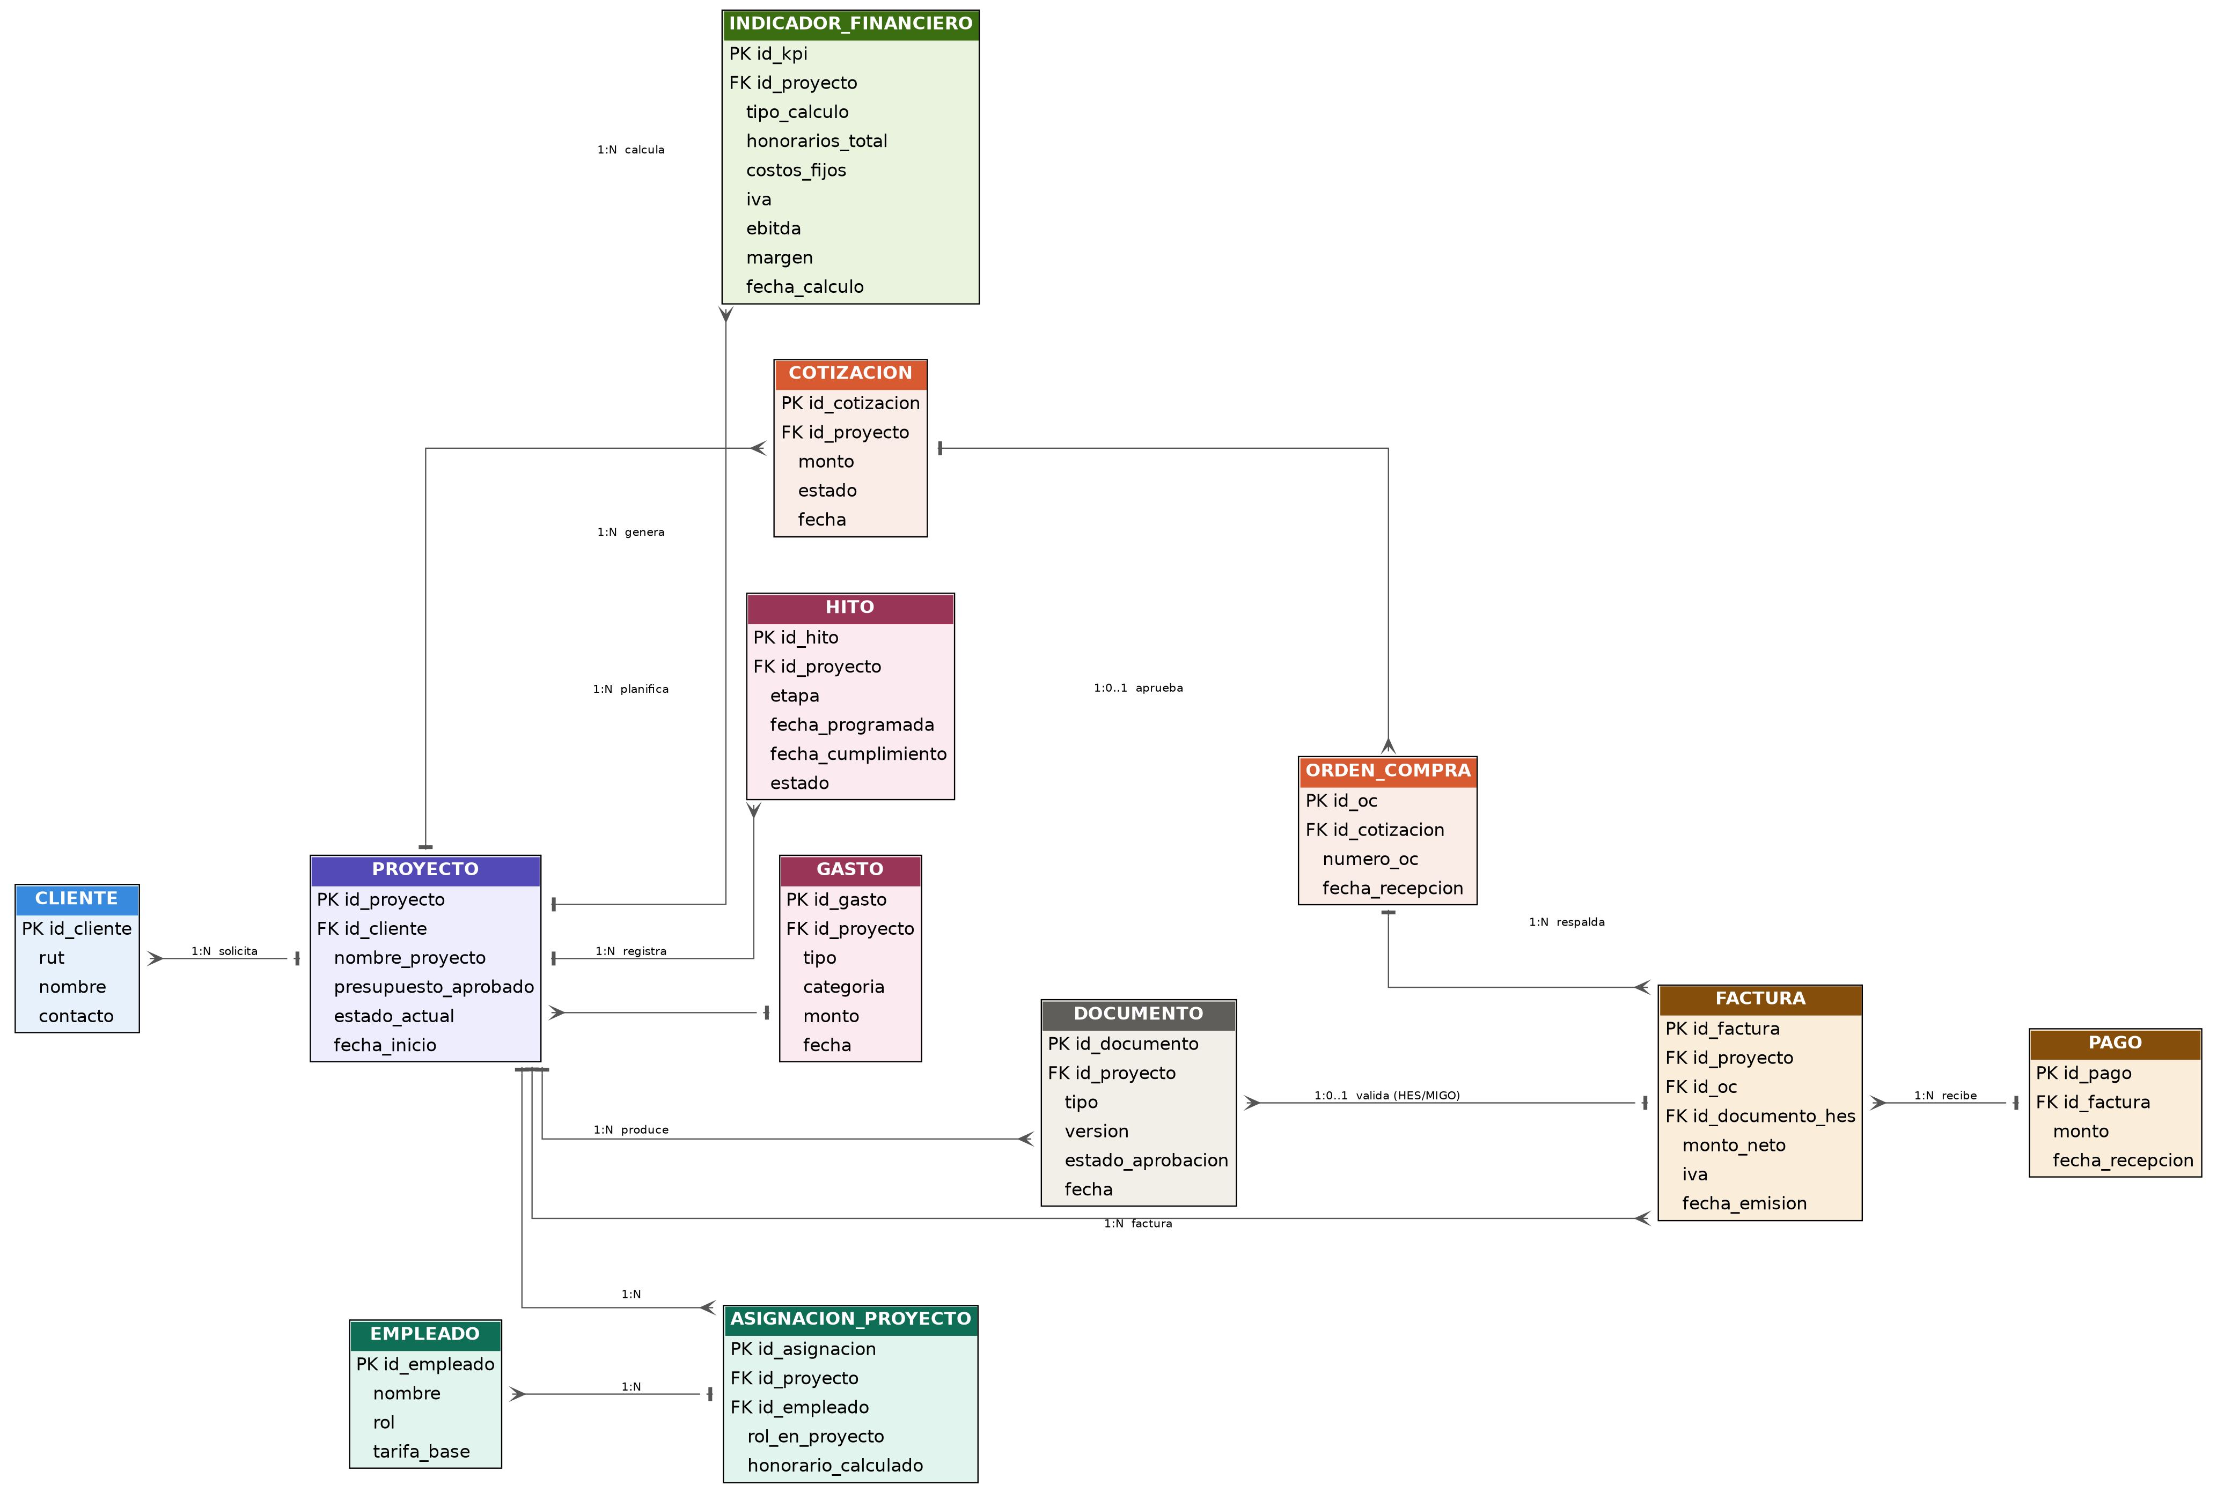
Datos:
Entidad | PK candidata | FK principales | Por qué existe
Cliente | Id_cliente (rut como clave natural alternativa) | - | Quien solicita el proyecto
Proyecto | Id_proyecto | Id_cliente | Núcleo del modelo: guarda presupuesto y estado_actual
Cotización | Id_cotización | Id_proyecto | Puede existir más de una si se rechaza y se pide otra
Orden_compra | Id_oc | Id_cotización | Solo existe si la cotización fue aprobada
Empleado | Id_empleado | - | Camareografo. Editor, guionista.
Asignación_proyecto | Id_asignación | Id_proyecto, id_empleado | Resuelve el N:M
Hito | Id_gasto | Id_proyecto | Cada item de la carta Gantt (preproducción, grabación)
Gasto | Id_gasto | Id_proyecto | Costos fijos y variables (bencina, arriendos)
Documento | Id_documento | Id_proyecto | Guion, HES/MIGO, producto final (todos con estado de aprobación)
Factura | Id_factura | Id_proyecto, id_oc, id_documento_hes | Respaldada por OC + HES/MIGO
Pago | Id_pago | Id_factura | Puede haber anticipo + pago final
Indicador_ financiero | Id_kpi | Id_proyecto | Snapshot de honorarios/IVA/EBITAD/margen se calcula dos veces (estimado al aceptar cotización)

El modelo de datos sostiene el proceso to-be porque cada tarea que involucra al SIG tiene una entidad o atributo asociado donde queda registrada. Al ingresar los datos del proyecto y presupuesto se crea el registro en Proyecto y Cotización; al asignar equipo y programar hitos se generan filas en Asignación_Proyecto e Hito, que en conjunto constituyen la Carta Gantt. Los cambios de estado del proyecto (Preproducción, Grabación, Postproducción, Cierre) actualizan el atributo estado_actual de Proyecto de forma manual, respetando el requisito explícito del dueño de no automatizar los avances de proceso. El cálculo automático de honorarios, IVA, EBITDA y márgenes se traduce en dos registros de Indicador_Financiero (uno estimado al aceptar la cotización y uno real al cierre), lo que permite trazar la ganancia real versus la proyectada — resolviendo directamente el problema de negocio detectado en la entrevista ('se pierden montos... se termina perdiendo el conocimiento real de las ganancias').
Este modelo es preliminar; se detallarán tipos de dato, normalización y claves foráneas completas en la Entrega 2." cubre que todavía no tienen que hacer el modelo físico completo.

ARQUITECTURA LOGICA Y STACK TENTATIVO
Tabla de componentes por capa y Stack reproducible
Módulo / Capa | Función en Mandala Films | Componentes / Funcionalidades clave | Stack tecnológico local
FRONTEND  (Capa de presentación) | Interfaz visual interactiva para la gestión de proyectos, captura de información y visualización de indicadores. | Formulario de registros e ingreso de proyectos.  Actualización manual de hitos y etapas del proyecto.  Dashboard de KPIs financieros (EBITDA, márgenes) y operacionales.  Vista de estados de proyectos y Carta Gantt.  Exportación de reportes (PDF/Excel). | Framework:  React + Vite  Entorno: Node.js
BACKEND  (Lógica de nogocio) | Procesamiento de solicitudes, control de acceso y ejecución de las reglas financieras | Autentificación y control de usuarios.  Motor de cálculos automáticos (costos, honorarios, IVA, EBITDA y márgenes)  Reglas de negocio: Validación de presupuesto asignado vs ejecutado y emisión de alertas de sobrecosto.  Endpoints API REST para conectar el Frontend con la Base de datos. | Framework API:  Express API  Entorno: Node.js
DATOS  (Persistencia de datos) | Almacenamiento seguro estructurado y relacional de toda la información del sistema. | Modelo de datos relacional en tercera forma (3FN).  Tablas de usuarios, proyectos, etapas, gastaos e indicadores.  Ejecución de scripts schema.sql (estructura) y seed.sql (datos de prueba sintéticos/anonimizados) | SGBD: PostgreSQL

Diagrama de componentes
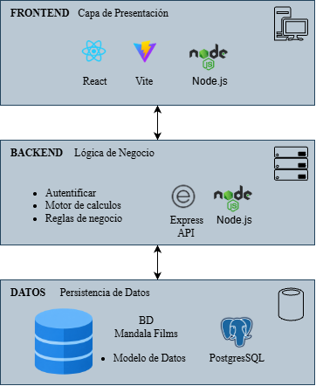

PLAN DE ENTREGA 2 Y RIESGOS

PLAN DE TRABAJO PARA LA ENTREGA 2
Para la Entrega 2 se proyecta avanzar desde el diseño propuesto en esta fase hacia una versión funcional que pueda ejecutarse en localhost. El trabajo se centrará en un principio en las funcionalidades prioritarias que se definieron en los requerimientos, para después sumar las consultas de negocio, los indicadores, la automatización y la documentación exigida para la entrega final. Entre sus exigencias, la Entrega 2 requiere una base de datos normalizada, consultas SQL, una interfaz que permita visualizar los KPI, la automatización del proceso y la documentación necesaria para poder levantar la solución de forma local a partir del repositorio.

Hito | Descripción detallada y pasos principales | Responsable
1. Procesos, requerimientos y automatización | Revisar los requerimientos de la Entrega 1 y ajustarlos en caso de recibir observaciones. Revisar que el BPMN to-be represente correctamente el funcionamiento final del sistema. Definir qué parte del proceso será automatizada e implementar esa automatización mediante n8n o una herramienta equivalente. Finalmente, documentar su relación con el BPMN y justificar los cambios realizados respecto de la Entrega 1. | Catalina Jofre
2. Modelo de datos y SQL | Revisar el modelo ER preliminar y llevarlo a su versión final. Normalizarlo a 3FN, definir entidades, atributos, claves primarias y claves foráneas. Crear los archivos schema.sql y seed.sql, preparar datos sintéticos o anonimizados y comprobar que la base de datos pueda reconstruirse correctamente. Además, desarrollar las consultas SQL de negocio requeridas y revisar que sus resultados sean reproducibles. | Antonella Dagnino
3. Desarrollo de la aplicación e integración técnica | Construir la solución que se ejecutará en localhost. Implementar la interfaz para crear y consultar proyectos, registrar costos y gastos, modificar etapas y visualizar la información necesaria. Conectar la aplicación con la base de datos e incorporar los cálculos definidos en los requerimientos. Finalmente, integrar los distintos componentes y corregir los problemas técnicos que aparezcan durante el desarrollo. | Agustin Barnils
4. KPI, análisis y validación del sistema | Definir los KPI financieros y operacionales que se utilizarán para analizar los proyectos. Para cada indicador, establecer su fórmula, fuente de información, meta e interpretación cuando corresponda. Revisar cómo se mostrarán en el dashboard y comprobar que los resultados sean coherentes con los datos ingresados. También se deberá probar el sistema desde el punto de vista del usuario, identificando errores, inconsistencias o funciones poco claras. | Paula Daroch
5. Gobernanza, documentación y entrega final | Desarrollar la sección de ética y Ley 21.719 aplicada al caso, identificando los datos personales que maneja el sistema y las medidas para protegerlos. Revisar la documentación del repositorio, incluyendo README, CHANGELOG y archivos .md. Verificar que las instrucciones permitan levantar la solución en localhost. Además, coordinar la versión final del informe y la presentación, y comprobar que todos los archivos obligatorios estén correctamente entregados en Aula y GitHub. | Antar Pizarro

RIESGOS DEL PROYECTO
Uno de los principales riesgos corresponde a la calidad de los datos utilizados. Actualmente Mandala Films mantiene información distribuida entre planillas Excel, correo electrónico, WhatsApp, calendarios, recordatorios, notas y pizarras, lo que puede generar registros incompletos, duplicados o inconsistentes al momento de llevarlos al nuevo sistema. Para reducir este riesgo, se propone utilizar campos estructurados y validaciones básicas al ingresar la información.
Otro riesgo corresponde al alcance del desarrollo, debido a la cantidad de funcionalidades propuestas. Para evitar que el equipo destine tiempo a funciones secundarias antes de completar las esenciales, se priorizarán los requisitos clasificados como Must. Los requisitos Should y Could se incorporarán posteriormente según el avance disponible.
También existe un riesgo de baja facilidad de uso si la solución agrega demasiada complejidad respecto del método actual. El entrevistado señaló que prefiere ingresar manualmente los cambios de avance de los proyectos y no automatizar completamente este proceso. Por ello, se buscará mantener una interfaz sencilla y reducir la cantidad de pasos necesarios para registrar información.
Finalmente, existe un riesgo técnico de integración y reproducibilidad, ya que en la Entrega 2 el sistema deberá poder ejecutarse en localhost siguiendo las instrucciones del repositorio. Para reducir este riesgo, se deberá documentar el proceso de instalación y realizar pruebas de la solución completa antes de la entrega.

RIESGOS ASOCIADOS A DATOS PERSONALES
El sistema podría manejar información asociada a clientes y colaboradores de los proyectos, como nombres, datos de contacto, roles y antecedentes relacionados con honorarios. Por este motivo, se deberá evitar almacenar información que no sea necesaria para el funcionamiento del SIG y limitar el acceso a los datos personales y financieros.
Durante el desarrollo y demostración del sistema se podrán utilizar datos anonimizados o sintéticos, evitando así publicar información personal real en el repositorio. Asimismo, estas consideraciones permiten anticipar los riesgos asociados al tratamiento de datos personales que deberán ser abordados posteriormente en la Entrega 2.

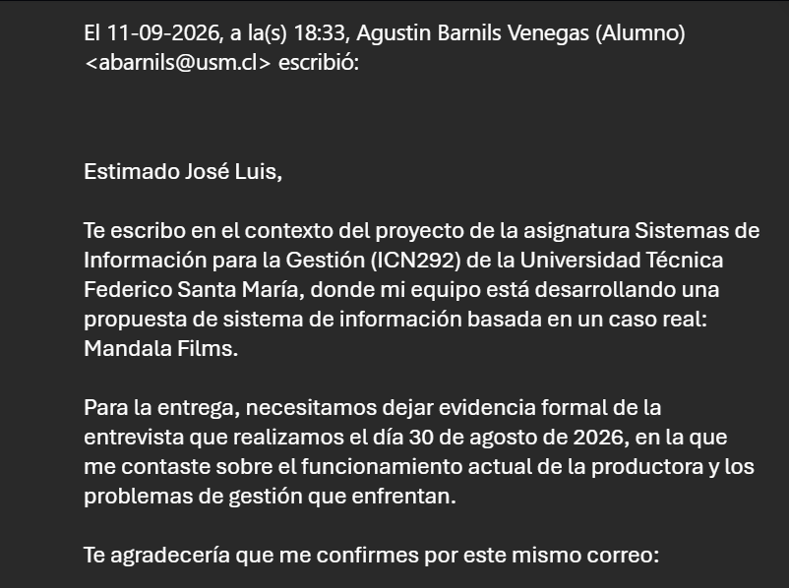
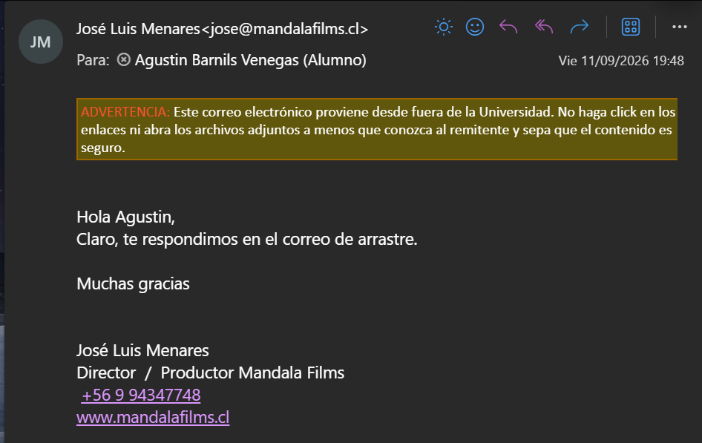
CAPTURAS

